UNIVERSIDADE FEDERAL DE MATO GROSSO

FACULDADE DE PSICOLOGIA

MINI PORTFÓLIO: MAQUIAGEM COMO INSTRUMENTO   
TERAPÊUTICO SOB DUAS PERSPECTIVAS

KÉDMA THAYNARA POMPEU DA SILVA

CUIABÁ – MT

JANEIRO/2020

KÉDMA THAYNARA POMPEU DA SILVA

MINI PORTFÓLIO: MAQUIAGEM COMO INSTRUMENTO   
TERAPÊUTICO SOB DUAS PERSPECTIVAS

Mini portfólio apresentado como método de avaliação para obtenção de nota na disciplina de Psicologia Social I, da Universidade Federal de Mato Grosso – UFMT.

Orientador (a): Prof. Dr. Alessandro Vinicius de Paula

CUIABÁ – MT   
JANEIRO 2020

Sumário

1. INTRODUÇÃO**3**
2. MAQUIAGEM SOCIAL COMO PROPOSTA TERAPÊUTICA **3**
   1. Mídia 1: Poema de Gregori Schweig6
   2. Mídia 2: Um dia de beleza na Cracolândia6
   3. Mídia 3: Camuflagem na maquiagem 7
3. MAQUIAGEM ARTÍSTICA COMO ARTE TERAPIA 7
   1. Mídia 4: Maquiagens artísticas do reality show Glow up! 10
4. CONCLUSÃO 10

REFERÊNCIAS 12

1. INTRODUÇÃO

A compreensão do sujeito enquanto ser participante de uma época, um país, uma classe econômica, etc, suscita a existência de demarcações sociais que pautam em partes como o indivíduo age, o porquê e quando isso ocorre. Todas essas questões, inserem-se em um eixo central que diz respeito ao que classificamos enquanto identidade do sujeito, como veremos adiante.

Andrade (1998) pontua que a elaboração da identidade social transpassa diversas facetas sociais, que são constitutivas da personalidade do sujeito frente ao mundo, é interessante ressaltar a multiplicidade dessas constituições que transmutam as valorações do indivíduo e dizem respeito a resposta da indagação de o que define o sujeito, essa questão leva em consideração vários aspectos, como crenças religiosas, tradições, história de vida familiar, cultura, etc. Dessa maneira, o indivíduo se enxerga, e, na medida em que se vê, tem a compreensão individual e única de si, mas que é carregado de valorações que foram sendo acumulativos no processo de inserção cultural, e por isso transpassa características comuns a vários subgrupos que fazem parte dessa mesma cultura, espaço, etc. Ou seja, o indivíduo é múltiplo partindo do pressuposto de que é compreendido em uma esfera social, em um tempo específico e com afinidades comuns a outras pessoas, e ao mesmo tempo também é um ser singular, na medida que se apropria do conhecimento e dele transforma algo em seu derredor, seja uma descoberta geniosa conhecida pelas massas, seja a simples maneira de se reinventar através do objeto criado de acordo com os conceitos e formas apreendidos ao longo da vida.

Diante disso, esse trabalho tem por objetivo relacionar a identidade que o sujeito possui de si, e a influência da maquiagem nesse processo de identificação do sujeito em sociedade, estando presente nos construtos dessa identidade, que é constituída ao longo de suas vivências subjetivas, sua auto-estima e como ela pode ir para além de um objeto de embelezamento que visa trazer mais autoconfiança, além de empoderamento da pessoa, como também pode ser pensado enquanto objeto terapêutico, tendo papel de facilitador na compreensão do indivíduo consigo mesmo e sua expressão externa da sua identificação pessoal nas chamadas maquiagens artísticas, destacando assim, dois panoramas distintos de especificidades de maquiagem: social e artística, que serão abordadas respectivamente nessa ordem.

1. MAQUIAGEM SOCIAL COMO PROPOSTA TERAPÊUTICA

Dessa forma, cabe relacionar a isto, o conhecimento do auto-conceito, que, na fala de Serra e Vaz (2013) compreende que este pode se definir, como a percepção que o indivíduo tem de si mesmo e o conceito, que, dado a isto, forma de si mesmo. Sendo assim, pode-se inferir quatro domínios que contribuem para a construção do auto-conceito, sendo eles:

1. A maneira como o indivíduo é observado pelas pessoas;
2. A compreensão que o sujeito tem de seu desempenho;
3. Confronto de seu comportamento com sua comunidade identitária e
4. Avaliação de condutas específicas em função de valores veiculados por grupos normativos.

Dentro desse quadro, a auto-estima é uma importante demarcação do reconhecimento identitário e sua relação na qualidade de vida do indivíduo, a medida em que este se compreende sua inserção na sociedade e nela constrói as percepções internas de si, externalizando sua identificação pessoal através da maquiagem.

O self consiste na combinação de características físicas e psicológicas únicas em um sujeito, ou seja, a integração da totalidade de si mesmo: “quem sou eu”. Segundo os teóricos da psicologia do desenvolvimento, acredita-se que o self surge a partir das primeiras interações com o meio social e reflete, em grande parte, as reações de outras pessoas para com o sujeito. Para que haja essa integração, é necessário um ambiente suficientemente bom, acolhedor e continente que possibilite o desenvolvimento das potencialidades de um self rudimentar que já existe desde o nascimento embora de forma extremamente frágil.(BRUM, 2013, pág.2)

Wachelke e Camargo (2007) explanam que a teoria das representações sociais foi construída através das idéias que o sujeito social extrai da sociedade em que vive um determinado pensamento que foi articulado socialmente em momento anterior.

Silveira (2016) discorre que a pintura corporal existe desde os primórdios do período paleolítico, em que os homens ao chegarem com caça, as mulheres artesãs e pintores de cavernas se pintavam como forma de honrar o caçador utilizando-se de frutas e sementes amassadas rudimentarmente, ou no antigo Egito em que se utilizava os olhos pretos de Kohl para se proteger do sol e também para que o sujeito tivesse uma vida sagrada após a morte. Os estilos de maquiagem se modificam, mas permanecem até nos dias atuais no cotidiano da vida das pessoas, seja como maquiagem social (que é a maquiagem usada no cotidiano) ou artística (que não tem preocupações estéticas, mas sim considerações artísticas).

Apesar de estarmos falando de uma época muito remota, onde os próprios indivíduos não sabiam o que de fato estava sendo realizado, nem tinham uma nomenclatura específica como o de “pintura corporal” para designar o trabalho que estava sendo feito, o período do Paleolítico conta como o primeiro referencial histórico da maquiagem no mundo, de acordo com Ana Carlota R. Vita, em seu livro História da Maquiagem, da Cosmética e do Penteado: em busca da perfeição. (SILVEIRA, 2016, P. 15).

Um estudo interessante de se tratar da maquiagem social, é a pesquisa realizada por Brum (2013), que utilizou a escala de Rosenberg antes e após oficinas de visagismo e maquiagem com sete adolescentes no total do sexo feminino de quatorze a dezoito anos de idade que moravam em uma instituição caasa-lar. A pesquisa durou 2 horas cada oficina, sendo 10 oficinas ao todo. Assim, ao final pôde-se constatar um aumento na valoração da auto-imagem das garotas com acréscimo de 58,4% na auto-estima delas.

Esse *empowerment* possibilitou a vivência da autonomia, e a partir de recursos próprios, externo (produtos de maquiagem) e interno (desejo), essas adolescentes tiveram a oportunidade de aprender manipular sua própria imagem.(BRUM, 2013, pág. 13).

Igualmente, a maquiagem pode ser proveitosa pensando no ponto de vista que o sujeito passa a se reconhecer e também se representar numa determinada esfera social, ideológica e cultural e a partir disso, seus papéis sociais são representativos na sua completude indivíduo-sociedade, e dessa forma se utiliza da maquiagem como instrumento que o facilita na inserção e continuação do vínculo exercido nesse espaço social específico, caracterizando-se na maquiagem do dia-a-dia, a sua compatibilidade. Conformidade essa que diverge de grupo a grupo; à exemplo a maquiagem de estilos distintos dentro de uma mesma cultura, que representam uma subcultura, como o gótico, emo, ou mesmo maneiras de se vestir, maquiar, etc. extraídas de outras culturas através de filmes, desenhos, animes, tais como sul coreanas, estadunidenses, japonês etc. Todos esses compilados de maquiagens cotidianas se diferem umas das outras sejam pelas técnicas, cores, ou mesmo texturas escolhidas para consumo, que têm como objetivo central, atender a públicos específicos que se identificam na sociedade de formas diversas e que são representadas tanto na moda padronizada vigente, como no não seguimento dela.

O processo de representação social permite às pessoas interpretar e conceber aspectos da realidade para agir em relação a eles, uma vez que a representação toma o lugar do objeto social a que se refere e transforma-se em realidade para os atores sociais. As representações sociais tanto são normativas, inserindo objetos em modelos sociais, quanto são prescritivas Moscovici (2003), servindo de guia para ações e relações sociais conforme Abric (1998). A finalidade das representações sociais é classificar os eventos da vida social segundo uma grade de interpretação grupal, permitindo ações relativas a esses acontecimentos (WACHELK E CAMARGO, 2007, pág.381).

Por poder proporcionar a harmonização da pele, a maquiagem pode muitas vezes ajudar na camuflagem de imperfeições causadas por doenças de pele, manchas, etc, que muitas vezes acabam diminuindo a auto-estima da pessoa que possui esses problemas, e, sabendo-se como a imagem é importante hoje em dia ao se conseguir alcançar certas posições sociais ou até econômicas, ela serve de apoio também a estas pessoas que se encontram desmotivadas com sua própria auto-imagem e proporciona a elas uma nova perspectiva de si e auxilia na sua autonomia como figura social que deseja enquadrar-se em um dado grupo social, ou até mesmo cultivar melhor autovalor.

Parada e Teixeira (2010) a camuflagem cosmética representa uma modalidade terapêutica que busca diminuição do sofrimento de pacientes com lesões deformantes congênitas ou adquiridas, não acessíveis a tratamentos clínicos ou cirúrgicos, buscando a melhora da aparência e da sua auto-estima. (RECH et al, 2010, pág. 02)

Rech et al, (2010), a maquiagem está agregando cada vez mais definições, pois no momento atual, o mercado tem procurado produzir produtos que não só tem a finalidade de embelezamento, mas também possuem compostos que tratam a pele; como o acréscimo de hidratantes, proteção solar, vitaminas, minerais, etc. Aditivos que tem feito toda diferença na pele e consequentemente na saúde das pessoas que consomem esses produtos, seja pelo tratamento da pele, ou pela melhoria da auto-estima que ela proporciona.

2.1. Mídia 1: Poema de Gregori Schweig

*A vida é uma arte única, que molda ao decorrer do tempo.*

*Nossa alma é como uma tela branca que se pinta com o tempo, como mágica.*

*O corpo é massa que se molda com o tempo, com uma metamorfose.*

*O tempo nos pinta.*

*O tempo nos molda.*

*O tempo, o único não mudar.*

Fonte: site O Pensador acesso: <https://www.pensador.com/frase/OTU3NDQ0/>

2.2. Mídia 2: Um dia de beleza na Cracolândia

  
Fonte: Jornal O Globo, acesso: <https://www.youtube.com/watch?v=JIQPF7wu5Zg&feature=youtu.be>

2.3. Mídia 3: Camuflagem na maquiagem

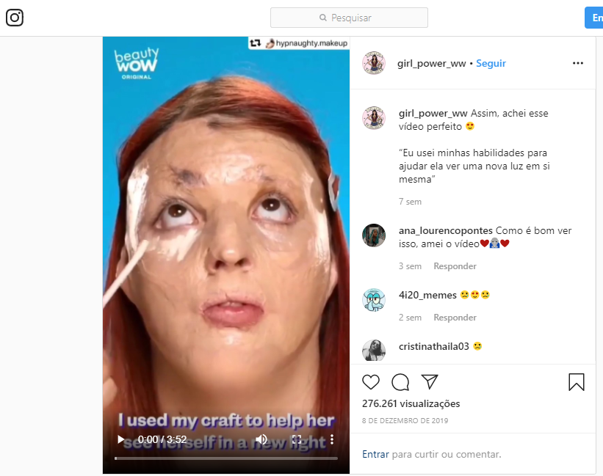  
Fonte: Instagram TV (IGTV), acesso: <https://www.instagram.com/tv/B51LLqvnm20/?igshid=1h30xy526msch>

3. MAQUIAGEM ARTÍSTICA COMO ARTE TERAPIA

É interessante notar, no entanto, que a maquiagem foi historicamente construída pela inspiração da peças gregas que se utilizavam de máscaras para performar personagens em suas atuações colocado por Silveira (2016). Porém, a maquiagem não é apenas uma auxiliadora no processo de melhoria da auto-estima, mas também pode ser performática, através das chamadas maquiagens artísticas que não tem como objetivo, o embelezamento do indivíduo, mas a performance e exteriorização de afetividades que o artista possui e deseja mostrá-lo ao mundo, captando sua essência figurativamente ou não. Além de ser também é frequentemente representada pelas artistas *Drag Queen*. Diante disso é interessante pensar na maquiagem como fio condutor nas atividades artísticas; na pele pensada enquanto tela, e na arteterapia desse ponto de vista como processo catártico das afetividades e anseios em expressá-los através da arte.

As máscaras já não condizem com as funções que se esperava naquela nova forma de representação e então a maquiagem ressurgiu como pintura diretamente na pele do ator. Mesmo que baseadas nas máscaras gregas a maquiagem tem sua relevância devido ao fato de proporcionar ao ator-criador diversas possibilidades de mutação ao longo da encenação.(SILVEIRA, 2016, pág. 20).

Para compreender o que é a arte terapia, Reis (2014) sintetiza que são atividades expressivas desempenhadas pelo cliente ou grupo que não possui finalidade estética, mesmo que esta seja posteriormente reconhecida como tal. Ela tem grande serventia ao se considerar que auxilia o cliente a expressar suas afetividades de maneira criativa, construindo e reconstruindo construtos subjetivos que visam melhorar o conhecimento próprio e valorizar sua autonomia enquanto autor e produtor de seu trabalho.

Reis (2014) ao percorrer pela história da arte terapia, diz que houveram muitas influências de autores importantes para a psicologia, tais quais a de Freud (1856-1939), que ao analisar algumas obras de arte, constatou que elas exprimiam determinadas manifestações inconscientes do artista, que para ele eram representações simbólicas que teriam função catártica.

Representar um objeto significa inseri-lo significativamente no nosso mundo, fazer com que tenha um sentido para nós. A atividade representativa faz parte da luta ao nível imaginário e simbólico pelo poder de atribuição de determinados sentidos às coisas, aos fatos sociais, ao mundo. (ANDRADE, 1998, pág. 142).

Dessa forma, a maquiagem artística inserir-se-á aqui, enquanto atividade que visa demonstrar simbolicamente sua expressão externa de sentimentos internamente pensados, que são representativos de sua realidade, que aderem elementos que simbolizam uma relação de afetuosidade que seja importante ao artista. Assim sendo, através da maquiagem é possível um processo de reestruturação e reelaboração de acontecimentos e da perspectiva do indivíduo frente a estas questões da sua realidade.

Andrade (1998, pág.3) escreve: “O indivíduo projeta a sua realidade no objeto que o representa, de acordo com Moscovic (1976)”. Em consonância a isto, é possível compreender a maquiagem artística enquanto instrumento que auxilia na construção do objeto pensado pelo sujeito, que cria essa maquiagem de acordo uma representação projetiva enviesada pela sua perspectiva de verdade, interpretada na sua história de vida, de acordo com os domínios das sua comunidade, que a auxilia a se constituir dentro do meio social em que o sujeito se apercebe de crenças e valores de outrem, mas que ganham carácter distinto quando trabalhado externamente e internamente reconstruído de atribuições próprias que comutam para reorganização mental de eventos pessoais em suas experiências de vida.

"forma como a pessoa percebe e lida com o seu ambiente" (Bronfenbrenner, 1979/1996, pág. 5). Para ele o meio ambiente ecológico é constituído por uma série de estruturas, encaixadas uma dentro da outra, representando os diferentes meios em que o indivíduo transita, de forma direta ou indireta. Estes ambientes atuam como sistemas de influência na construção das suas identidades. (GOLDBERG, YUNES & FREITAS, 2005, pág.98).

Nesta perspectiva, a arte e suas derivações podem ser instrumentos importantes para compreender a visão de mundo/pessoa/identidade que o sujeito exerce em seu meio e é exercido nele, além de das influências às quais está exposto. Assim, é possível compreender que a arte oferece essa ferramenta que visa trazer a perspectiva do artista para sua obra, bem como reflexão e reconfiguração dos aspectos de sua vida, seja sentimentos considerados prazerosos, seja angustiantes. Todas essas informações recebidas ao longo de sua vida, se reelaboram e se projetam em forma de arte na tela do quadro, na dança performática, na escrita, na música, cinema, moda e até mesmo na maquiagem, que é o foco deste trabalho ao se refletir o papel que esta possui na modalidade artística e sua significação para o maquiador em questão, que tanto inscreve em sua pele representações da sua história de vida, sendo ela literalmente com frases concluídas ou com suas representações abstratas da sua vivência, encontrando nessa linguagem expressa, a nítida arte tal qual a tinta revela à tela, a maquiagem expõe à pele.

Desta maneira, é possível retomar a singularidade do sujeito e promover seu auto-conhecimento na dinâmica transversal dialética da compreensão social ao subjetivo e vice-versa, considerando que somos sujeito e objeto da cultura.

Vigotski discute o quanto a função da arte vai além do simples contágio: a arte não altera apenas o humor imediato dos indivíduos, mas objetiva sentimentos e outras potencialidades humanas. Ela é capaz de provocar alterações no psiquismo dos sujeitos. Ela propicia-lhes nova organização psíquica, o que possibilita a cada um a elevação à condição de indivíduo particular, organismo até certo ponto simplista e fruto da evolução natural, à de gênero humano universal. (BARROCO e SUPERTI, 2014, pág.23).

Desse modo, o artista não se configura sozinho, mas seu trabalho ganha impacto frente à comunidade, que apropria do conhecimento e é apropriado por ele também como uma comunicação dialética entre os sujeitos da ação, que constituem criações históricas.

Reis (2014) comenta que o próprio discurso do indivíduo pode ser muitas vezes bloqueado devido as suas resistências e por isso a arte se torna um canal que facilita a comunicação deste com o mundo e suas memórias, medos, conflitos internos,etc. Assim a arte tem a capacidade de auxiliar na expressão não verbal do sujeito em relação as próprias significações subjetivas.

A linguagem artística permite um devir criador que tem um papel importante na construção das identidades individuais e coletivas, podendo resgatar a singularidade perdida nas massas sem face do mundo contemporâneo. (GOLDBERG, YUNES & FREITAS, 2005, pág.101).

A percepção de mundo e a capacidade da imaginação são fundamentais na construção da maquiagem artística para através dela se compreender o ser, o agir, as perspectivas e relações desse sujeito artista que possui um olhar singular de representações sócio históricas e culturais, que culminam em uma transformação única do sujeito frente ao ato de seu produto.

“Postic (1993) , segundo as quais pelo imaginário voltamos às fontes de nós mesmos e ao mesmo tempo evadimo-nos de nós para buscar nossa amarração no universo.” (GOLDBERG, YUNES & FREITAS, 2005, pág.103)

.

Nesta perspectiva, conforme (Reis, 2014), a descoberta de afetos através da arte, proporciona o autoconhecimento e aumenta as potencialidades ainda não descobertas no próprio sujeito, que se compreende no objeto criado e espelha nele suas convicções que o auxiliam na compreensão dos diversos parâmetros e caminhos de vida aos quais deseja traçar, reinventando-se, através da manifestação artística, assim o artista se apercebe na sua própria leitura da obra talhada, criando caminhos entre realidades internas e externas e os desejos fantasiosos do sujeito.

Podemos dizer que nos produtos criados estão impressas, em suas estruturas e em seus significados, as características humanas geradas social e historicamente.(BARROCO e SUPERTI, 2014, pág. 25)

Assim, as obras artísticas criadas são sínteses de apreensões do conhecimento engendrados socialmente e que tem suas impressões do artista enquanto ser social, para além de sua subjetividade enquanto criador, mas também o reconhecimento do reflexo de si em sua própria obra, como também de suas influências que são temporais de seu tempo, sua cultura, seu contexto histórico, sendo este um trabalho que envolve ação, pensamento e reflexões do sujeito que o levam à compreensão mais elaborada de si próprio e do outro presente em seu trabalho. Destarte, a construção artística é dialética e traceja caminhos entre conteúdo e forma, ou seja o significado e a significação afetiva do objeto ao sujeito que possibilitam compartilhamento de vivências entre os seres sociais. (BARROCO E SUPERTI, 2014).

3.1. Mídia 4: Maquiagens artísticas do reality show Glow up!

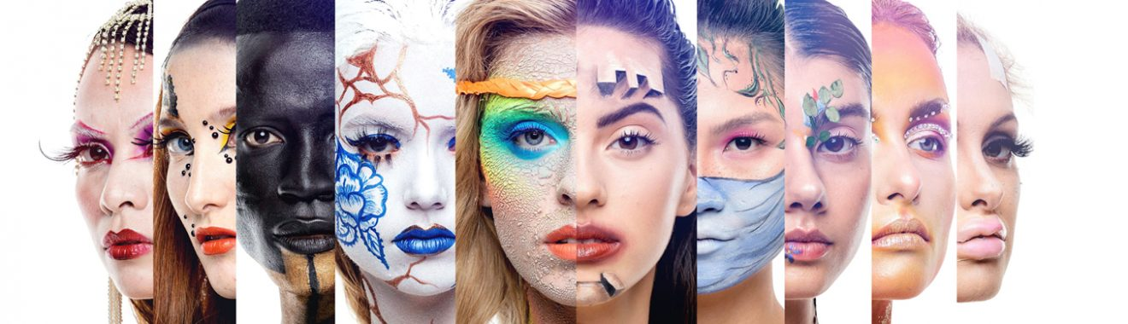  
Fonte: Netflix reality show - Glow Up! Acesso: <https://canalmare.com/mergulha/glow-up-bora-falar-de-make/>

4. CONCLUSÃO

Concluindo, o objetivo da maquiagem é variado de acordo com o sujeito que se utiliza dela, e que por meio dela remonta sua persona, a forma como gostaria de ser visto dentro das categorias definidas pela psicologia como identidade social que o constitui dentro de uma sociedade, servindo-se assim como objeto terapêutico na construção da visão que o sujeito possui de si, sua autonomia, auto-imagem, auto-estima, etc. Assim a maquiagem, vai para além de simples material de embelezamento, constituindo-se como utensílio de interessante convergência no que se diz respeito de seus meios integrativos na compreensão de substitutivos possíveis dentro da arte terapia, em que, através dela e por meio da criação artística na maquiagem, se constrói embasada nas crenças, percepções e distorções de mundo ao qual o artista está exposto, constituindo assim sua criação e se reconhecendo na obra que produz como autor e produtor dessas concepções engendradas na tela (pele), produzindo um sentido catártico das afeições produzidas consigo mesmo.

REFERÊNCIAS

ANDRADE, Maria Antonia Alonso de; ALONSO, Maria Antonia. A identidade como representação social. **Revista Política & Trabalho, João Pessoa, Universidade Federal da Paraíba**, n. 11, p. 63-73, 1995.  
  
BARROCO, Sonia Mari Shima; SUPERTI, Tatiane. Vigotski eo estudo da psicologia da arte: contribuições para o desenvolvimento humano. **Psicologia & sociedade**, v. 26, n. 1, p. 22-31, 2014.  
  
DA SILVA BRUM, Lucimar Filot; MARAVIESKI, Silvinha; BERTIM, Fernanda Raquel Silva. INFLUÊNCIA DO VISAGISMO E DA MAQUIAGEM NA AUTOESTIMA DE ADOLESCENTES INSTITUCIONALIZADAS. **Revista Interdisciplinar de Estudos em Saúde**, v. 2, n. 2, p. 11-24, 2013.  
  
GOLDBERG, Luciane Germano; YUNES, Maria Angela Mattar; FREITAS, José Vicente de. O desenho infantil na ótica da ecologia do desenvolvimento humano. **Psicologia em estudo**, v. 10, n. 1, p. 97-106, 2005.  
  
RECH, Gabriela et al. Camuflagem Cosmética: O Uso da Maquiagem para a Correção dos Defeitos da Pele. **UNIVALI, Florianópolis, Santa Catarina**, 2010.  
  
REIS, Alice Casanova dos. Arteterapia: a arte como instrumento no trabalho do Psicólogo. **Psicologia: Ciência e Profissão**, v. 34, n. 1, p. 142-157, 2014.  
  
SERRA, Adriano Supardo Vaz. O auto-conceito. **Análise psicológica**, v. 6, p. 101-110, 1988.  
  
SILVEIRA, Natália Maia Braz. Automaquiagem como exercício cênico. 2016.  
  
WACHELKE, João Fernando Rech; CAMARGO, Brigido Vizeu. Representações sociais, representações individuais e comportamento. **Interamerican Journal of Psychology**, v. 41, n. 3, p. 379-390, 2007.